**RAPPORT DE PROGRES DE PROJET PBF**

**PAYS :** République Démocratique du CONGO

**TYPE DE RAPPORT :** annuel

**ANNEE DE RAPPORT :** 2021

|  |  |
| --- | --- |
| **Titre du projet :** Renforcer la justice et la réinsertion socio-économique pour et par les jeunes femmes et hommes pour promouvoir la cohésion sociale entre les personnes déplacées et les membres de la communauté hôte dans les provinces du Kasaï et du Kasaï Central  **Numéro Projet / MPTF Gateway :** 00125913 | |
| **Si le financement passe par un Fonds Fiduciaire (“Trust fund”) :**  Fonds fiduciaire pays  Fonds fiduciaire régional  **Nom du fonds fiduciaire :** | **Type et nom d’agence récipiendaire :**   * Haut-Commissariat des Nations Unies pour les réfugiés, UNHCR (Agence coordonnatrice) * Bureau Conjoint des Nations Unies aux Droits de l'Homme (BCNUDH) * World Vision International (WVI) |
| **Date du premier transfert de fonds :** : 4 mars 2021  **Date de fin de projet :** 30 août 2022  **Le projet est-il dans ces six derniers mois de mise en œuvre ?** Non | |
| **Est-ce que le projet fait part d’une des fenêtres prioritaires spécifiques du PBF:**  Initiative de promotion du genre  Initiative de promotion de la jeunesse  Transition entre différentes configurations de l’ONU (e.g. sortie de la mission de maintien de la paix)  Projet transfrontalier ou régional | |
| **Budget PBF total approuvé (par agence récipiendaire):**  **Agence récipiendaire Budget**  UNHCR $ 711 301  BCNUDH $ 400 557  WVI $ 388 142  Total : $ 1500 000  Taux de mise en œuvre approximatif comme pourcentage du budget total du projet : 20.7% ($335,276.96)    *JOINDRE LE BUDGET EXCEL DU PROJET MONTRANT LES DÉPENSES APPROXIMATIVES ACTUELLES*  **Budgétisation sensible au genre :**  Indiquez le montant ($) du budget dans le document de projet alloué aux activités dédiées à l’égalité des sexes ou à l’autonomisation des femmes : $528, 440.99  Indiquez le montant ($) du budget dépensé jusqu’à maintenant pour les activités dédiées à l’égalité des sexes ou à l’autonomisation des femmes : $96,780.36 | |
| **Marqueur de genre du projet : 2**  **Marquer de risque du projet : 1**  **Domaine de priorité de l’intervention PBF (« PBF focus area »):**  La mise en œuvre du projet répondra au domaine prioritaire 2 du PBF « Développer et/ou renforcer les capacités nationales pour promouvoir la coexistence et la résolution pacifique des conflits » ainsi qu’au domaine de concentration 2.3 « Prévention/gestion des conflits » et 2.1 « Réconciliation nationale ». | |
| **Préparation du rapport :**  Rapport préparé par : HCR, BCNUDH, WVI  Rapport approuvé par : Le Représentant Résident du HCR  Le Secrétariat PBF a-t-il revu le rapport : Oui | |

**Partie 1 : Progrès global du projet**

***Expliquer brièvement l'état global de mise en œuvre du projet en termes de cycle de mise en œuvre, y compris si toutes les activités préparatoires ont été achevées (par exemple, contractualisation des partenaires, recrutement du personnel etc.) (limite de 1500 caractères) :***

Le démarrage effectif des activités du projet a connu un retard en raison de différents facteurs (restrictions Covid-19 et à la mise à disposition tardive des fonds au budget de l’HCR.). Ainsi, en novembre 2021, les activités ci-dessous ont été réalisées conformément au Plan de travail annuel.

* Organisation de l’atelier de lancement officiel du Projet à Tshikapa le 08 mars 2021. Le lancement Officiel du projet a eu lieu à Tshikapa le 08 mars 2021 sous la haute autorité de son Excellence monsieur le Gouverneur de la Province, Madame la Représentante de UNHCR, les chefs des agences de BCNUDH, de WVI ainsi que des représentants des autorités de Kananga et des bénéficiaires.
* Organisation de plusieurs ateliers pour la validation des stratégies du chronogramme et des outils d’évaluation du projet, de renforcement des capacités des jeunes,
* Organisation des réunions de coordination, des missions de suivi et de sensibilisation des communautés ;
* Le lancement du 1er module des sessions de formation sur le « Youth Ready »,
* Des missions conjointes avec les partenaires, pour évaluer les capacités d’accueil et les modalités de réhabilitation et d’équipement des centres de formation professionnelle ;
* La sélection des 300 jeunes bénéficiaires et la validation des filières et des curricula du programme de formation professionnelle ;
* L’identification des centres de formation à réhabiliter à Kananga ;
* L’évaluation de l’économie et du marché local, et l’identification des bénéficiaires ;
* La signature des protocoles d’accord avec les centres des formations retenus pour les formations professionnelles à Tshikapa ;
* Ciblage de 04 centres de formation à Kananga ;
* Le paiement de la première tranche du cash aux 150 apprenants de Tshikapa et de Kamonia (transport, alimentation et hébergements).

A noter toutefois que les activités planifiées pour ce premier trimestre sont en cours de mise en œuvre. Les travaux de réhabilitation et de construction des centres de formation sont en cours à Kananga tandis qu’à Tshikapa, l’option de la construction d’une salle de formation de l’INPP est en cours d’étude pour pallier l’absence de locaux propres à cette structure à Tshikapa et l’inexistence d’une antenne à Kamonia. Deux ONG Nationales ont été identifiées pour conduire certaines activités du renforcement des capacités prévues dans le projet et les accords de partenariat sont en cours de finalisation. Il s’agit de la FMMDK (Femme Main dans la Main pour le Développement du Kasaï) et la Fondation KADIMA.

***Veuillez indiquer tout événement important lié au projet prévu au cours des six prochains mois, par exemple : les dialogues nationaux, les congrès des jeunes, les projections de films (limite de 1000 caractères)*** :

* Accompagnement et suivi des différents programmes de formation
* Intégration des modules en droits de l’homme dans le programme de formation des jeunes
* Capacitation des moniteurs, jeunes et femmes juristes en matière de coexistence pacifique
* Organisation des sessions de formation des chefs coutumiers et leaders communautaires
* Formation des auxiliaires de justice par les jeunes et les femmes juristes.
* Organisation d’un atelier de renforcement des capacités des médias locaux et communautaires sur les droits humains (DH), le droit international humanitaire (DIH), la consolidation de la paix et la promotion du développement local par la participation inclusive de la population
* Campagnes de sensibilisation et d’information multimédias via les radios communautaires
* Formation des ONG de jeunes, incluant des femmes, sur les DH, DIH, l’approche basée sur les droits humains dans les activités du projet
* Formation des apprenants identifiés par le HCR en matière de justice transitionnelle, lutte contre l’impunité, amélioration des moyens de documentation, de suivi et de prise en charge des victimes de violations des DH
* Appui aux ONG locales pour le fonctionnement de cliniques juridiques et l’information de la communauté
* Appui aux autorités judiciaires pour les audiences foraines hors des sièges des juridictions dans les zones de forte concentration de déplacées et retournées

Figure 1 : Session de restitution aux Leaders Communautaires

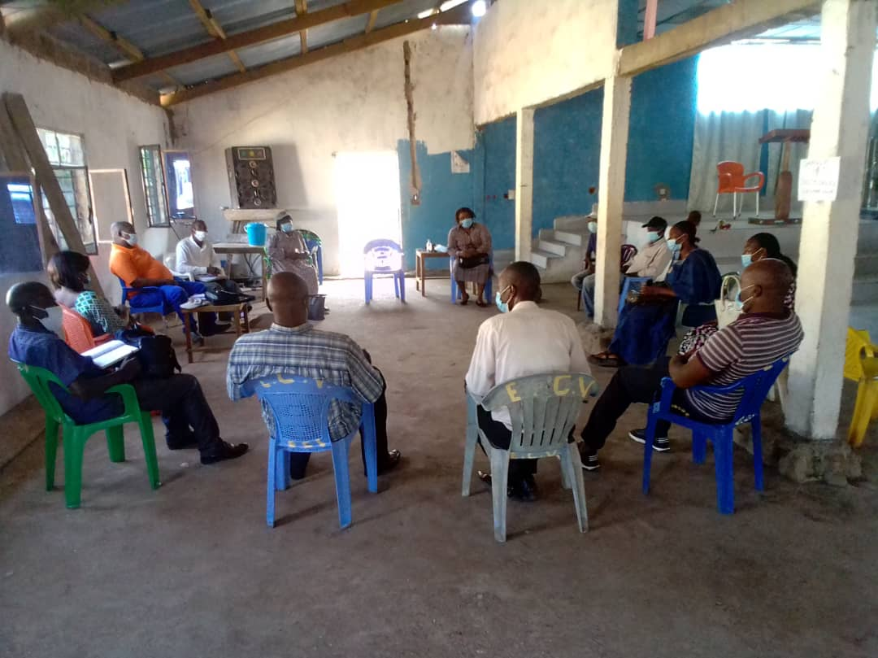

***POUR LES PROJETS DANS LES SIX DERNIERS MOIS DE MISE EN ŒUVRE :***

***Résumez le principal changement structurel, institutionnel ou sociétal auquel le projet a approuvé. Ceci n’est pas une anecdote ou une liste des activités individuelles accomplies, mais une description de progrès fait vers l’objectif principal du projet. (Limite de 1500 caractères):*** NA (durée restante :10 mois***)***

***En quelques phrases, expliquez comment le projet a eu un impact humain réel. Ceci peut inclure un exemple spécifique de comment il a affecté la vie des personnes dans le pays - si possible, utilisez des citations directes des bénéficiaires ou des weblinks à la communication stratégique publiée. (Limite de 2000 caractères)***

Les activités de formation « Youth Ready » ont débuté le xx octobre dans le Kasaï sur les thématiques ‘***Qui Suis-je*** ?’ et ‘***Jeunes Prêts pour l’emploi’***.

Le HCR et WVI envisagent de coupler les formations en métiers à celle du « Youth Ready ». Au stade actuel, certains signes de l’impact de (???) dans les différentes communautés sont déjà perceptibles. Notamment chez les jeunes et jeunes femmes des localités couvertes par le projet. Les jeunes filles représentaient 75 % des candidats et 67% des apprenants sélectionnés après analyse des candidatures. En effet, outre l’enthousiasme des jeunes apprenants, leurs amis et proches parents ont sollicité de participer bénévolement et d’échanger leurs expériences pendant les sessions de formation « Youth Ready » animée par World Vision. Certains leaders religieux et chefs traditionnels ont régulièrement exprimé leur gratitude et remerciements pour cette initiative d'apprendre aux jeunes leurs responsabilités et les activités d'auto-emploi. Ils ont affirmé observer des changements positifs dans l’engagement et la détermination des jeunes prenant part à ce projet.

Des slogans contenant des messages de cohésion et de paix sont de plus en plus utilisés par les bénéficiaires qui se mobilisent pour capitaliser cette opportunité de réinsertion socio-économique. En outre, les jeunes ont partagé aisément leur histoire, apprenant à se faire mutuellement confiance. Ils ont compris que les conflits sont une barrière à leur épanouissement et que le projet est un levier pour leur intégration socio-économique et leur autonomisation et l’assurance d’un auto-emploi.

Figure 2: Une bénéficiaire expose sa carte de vie

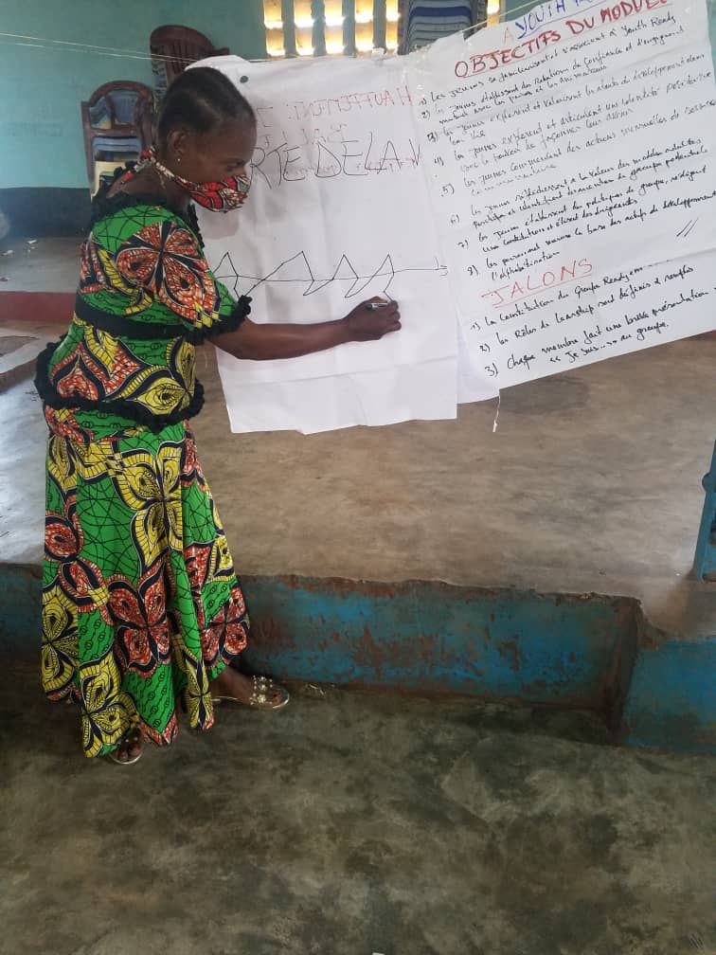

**Partie II: Progrès par Résultat du projet**

*.***Résultat 1:** Le potentiel d’insertion socio-économique d’au moins 300 jeunes hommes et femmes est renforcé en faveur de la construction de la paix

Veuillez évaluer l'état actuel des progrès du résultat :*On track*

**Résumé de progrès : (Limite de 3000 caractères)**

L’identification des filières constituant des opportunités d’auto-emploi dans la région et la validation des curricula de formation ainsi que des modalités d’inscription des différents apprenants ont été réalisées. Six (06) sessions d’informations et discussions ont été entreprises avec les 300 bénéficiaires de ce projet dans le Kasaï et le Kasai Central. Les thématiques abordées ont porté sur les objectifs du projet, les modalités de leur participation au projet, ainsi que les conditions et modalités de sélection. Pour pallier l’absence de structure de formation étatique dans la Cité de Kamonia, l’option d’un déplacement des 30 apprenants sélectionnés dans ladite localité a été retenue avec des mesures d’accompagnement pour faciliter leur participation (contributions aux frais de transport entre Kamonia et Tshikapa, hébergements, restaurations, fournitures didactiques, frais de transport journalier pour le site de la formation). A date, l’ensemble des 150 jeunes identifiés et inscrits dans le Kasaï, ont reçu les frais inhérents à leur participation aux formations à l’INPP (Institut National de Préparation Professionnelle). A Kananga, deux centres publics et deux centres privés de formation professionnelle ont été identifiés pour 150 jeunes dont 92 jeunes femmes dans 08 filières. Les répartitions par filières ainsi que les différents emplois de temps des différents sites en annexe.

Relativement aux mesures de renforcement des capacités et d’équipement des structures étatiques chargées de l’organisation des formations dans les métiers, l’option de la construction d’une salle de formation de l’INPP est en étude pour pallier l’absence de locaux propres à cette structure à Tshikapa et l’inexistence d’une antenne à Kamonia. Dans le Kasai Central, une évaluation des besoins en structures et équipements a été menée dans les deux centres publics sélectionnés à savoir INPP et l’Université Notre Dame du Kasaï. Les résultats obtenus permettront un appui en réhabilitation et équipements.

Les activités préparatoires au démarrage du programme « Youth Ready» y relatives ont été réalisées conjointement par WVI et l’UNHCR dans les deux provinces. Celles-ci ont concerné, au-delà des 300 apprenants sélectionnés pour les formations en métiers, tous les jeunes ayant fait acte de candidature pour le projet. Les listes des 300 apprenants ont été transmises par le HCR à WVI ainsi qu’aux structures de formation professionnelle avec les filières choisies par les bénéficiaires. Au cours des mois de juillet et Août, WVI a identifié et formé deux volontaires pour faciliter ses formations.

Dans le Kasaï, l’INPP dispose d’une antenne à Tshikapa mais n’a pas de représentation à Kamonia. A cet effet, 30 et 120 apprenants ont été retenus respectivement pour Kamonia et Tshikapa. La réduction du nombre d’apprenants de Kamonia et leur installation àTshikapa a obligé WVI à réaffecter les formateurs du programme « Youth Ready ».

03 zones de formation ont donc été créée à Tshikapa et justifie le recrutement d’un formateur additionnel. Une formation des formateurs « Youth Ready » a été organisée en faveur de 04 staffs WVI recrutés pour ce projet. Un processus identique est en cours de mise en œuvre dans la ville de Kananga.

L’acceptation du projet par la communauté, la mise en place des comités consultatifs communaux qui ont permis de sélectionner les jeunes bénéficiaires, le mixage de la cible bénéficiaire (Personnes Déplacées Internes, Rapatries, Expulses et les membres de la communauté hôte), l’implication des autorités dans le processus du projet, ont été des actions qui ont permis l’atteinte du résultat 1 de notre projet.

**Indiquez toute analyse supplémentaire sur la manière dont l'égalité entre les sexes et l'autonomisation des femmes et / ou l'inclusion et la réactivité aux besoins des jeunes ont été assurées dans le cadre de ce résultat :** *(*Limite de 1000 caractères*) Veuillez respecter le nombre de caractères*

Un staff du Programme de WVI a suivi une formation de 7 jours sur la campagne « MAN CARE » qui consiste à promouvoir l’égalité de sexe et l’autonomisation et l’inclusion des jeunes. Ce renforcement des capacités a contribué à renforcer la compréhension du Genre, son rôle, les défis, l’engagement et l’activisme que chaque acteur ou responsable doit jouer pour promouvoir une interaction positive entre l’Homme et la Femme dans l’optique de créer un réseau de promotion de genre dans l’environnement des participants.

Figure 5 : Répartition des bénéficiaires par sexe

Les leaders communautaires chargés de la pré-sélection des bénéficiaires ont été sensibilisés sur la dimension genre du projet pendant la phase d’identification, de définition et de validation des critères de ciblage, ainsi que pendant la conduite de l’exercice d’évaluation de la « baseline » et l’enquête de marché pour la sélection des filières porteuses pour les jeunes.

Figure 6 : Taux de participation Féminin aux activités.

* Le taux de participation des femmes au Programme parmi 300 bénéficiaires est jusqu’ici très satisfaisant dans les 02 Province. Pour la seule province de Kasaï et particulièrement la ville de Tshikapa nous avons les informations suivantes :
* 81% des femmes ont participé directement, contribué à l’évaluation de la Baseline,
* 64% des jeunes femmes participent activement à la formation « Youth Ready » ;
* 62% de femmes chefs de ménage ont été consultées pendant l’enquête marché et l’étude des filières porteuses des jeunes à Tshikapa.
* 67 % de facilitateurs volontaires utilisés par le programme sont de sexe féminin (2/3).

**Résultat 2:** La protection des personnes vulnérables est améliorée avec l’implication et le soutien aux jeunes juristes, en particulier les juristes femmes.

Veuillez évaluer l'état actuel des progrès du résultat :

*On track*

**Résumé de progrès :** (Limite de 3000 caractères)

La formation des ONG de jeunes, incluant jeunes femmes, sur les droits de l’homme (DH), le droit international humanitaire (DIH) et surtout l’approche basée sur les droits humains dans la programmation et mise en œuvre d’activités, est en cours de préparation par le BCNUDH. Il en est de même du renforcement des capacités des médias locaux et communautaires sur les droits humains, le DIH, la consolidation de la paix et la participation inclusive de la population au développement économique et social, qui sera lancé dans les jours à venir, comme l’identification des animateurs de médias, est faite, de même que les modules de formation.

Pour le fonctionnement des cliniques juridiques et l’information de la communauté sur les services juridiques, le processus de sélection des cliniques juridiques a résulté en l’identification de 2 ONG à Kananga (FMMDK) et à Tshikapa (AFEJUCO). La visite des installations de ces organisations a eu lieu, en vue d’évaluer la capacite de leurs locaux à recevoir les survivants (es) en toute confidentialité et sécurité.

Pour une meilleure compréhension de l’approche, les animateurs de ces cliniques juridiques seront formés avant le démarrage de l’aide aux victimes.

A Tshikapa, une rencontre avec les associations de femmes juristes a eu lieu et un répertoire de femmes juristes constitué et disponible, tandis que la préparation des modules de formation est en cours

A Kananga, 30 jeunes et femmes juristes ont été identifiés et formés sur les différentes thématiques à savoir : Le droit à la documentation civile, la protection internationale, les règlements collaboratifs des conflits, le droit international humanitaire etc. Ces derniers seront ensuite déployés dans les différentes localités pour la formation des auxiliaires de justice.

L’acceptation du projet par la communauté, la mise en place des comités consultatifs communaux qui ont permis de sélectionner les jeunes bénéficiaires, le mixage de la cible bénéficiaire (Personnes Déplacées Internes, Rapatries, Expulses et les membres de la communauté hôte), l’implication des autorités dans le processus du projet, ont été des actions qui ont permis l’atteinte du résultat 1 de notre projet.

**Indiquez toute analyse supplémentaire sur la manière dont l'égalité entre les sexes et l'autonomisation des femmes et / ou l'inclusion et la réactivité aux besoins des jeunes ont été assurées dans le cadre de ce résultat :** *(*Limite de 1000 caractères*)*

Il est important de rappeler que 67% des apprenants sont des femmes. Celles-ci se sont inscrites dans des filières de formation pour des métiers habituellement considérés comme « exclusivement réservés aux hommes » (mécanique auto, électricité, informatique et menuiserie bois). Ces filières constituent des niches d’auto-emploi dans un environnement où le besoin d’artisans qualifiés fait pourtant cruellement défaut, selon les données recueillies pendant l’étude de marché. En outre, certaines de ces apprenantes sont d’anciennes victimes de violences sexuelles (ou de tentatives) qui ont fait preuve de résilience et ont réussi à passer outre les barrières de leur environnement social.

**Résultat 3:** Les jeunes, et en particulier les jeunes femmes, sont des porteurs de paix, accentuant la cohésion sociale entre les différentes communautés.

Veuillez évaluer l'état actuel des progrès du résultat :On track

**Résumé de progrès :** (Limite de 3000 caractères)

Ces activités sont en cours de planification, elles seront réalisées après l’achèvement de la Formation « Youth ready » et la formation en métier par le centre de formation identifié.

**Indiquez toute analyse supplémentaire sur la manière dont l'égalité entre les sexes et l'autonomisation des femmes et / ou l'inclusion et la réactivité aux besoins des jeunes ont été assurées dans le cadre de ce résultat :** *(*Limite de 1000 caractères*)*

N/A

**Partie III: Questions transversales**

|  |  |
| --- | --- |
| **Suivi:** Indiquez les activités de suivi conduites dans la période du rapport (Limite de 1000 caractères) | Est-ce que les indicateurs des résultats ont des bases de référence ?  Oui, le suivi de ces indicateurs a été réalisé à travers les activités d’identification et screening et le suivi de la formation des jeunes en « Youth ready ». Certains indicateurs non contractuels ont été développés, il s’agit de la Baseline, le Post Distribution Monitoring, l’analyse des marchés. Les sensibilisations sur les mécanismes de feedback et de plaintes ont été organisées à l’attention des bénéficiaires. Les outils de suivi des activités ont été élaborés, par exemple : les Templates des rapports de Suivi des activités, les Termes de références des missions, la fiche technique du projet PBF, la Baseline et Post Distribution Monitoring, les certificats de donation, de signalement de fraude et matrice anti-fraude, la matrice de risque COVID19, autorisation de partage identité des bénéficiaires et le certificat de donation, aussi des modules sur la conduite des Activités Génératrices des revenus,  Le projet a-t-il lancé des enquêtes de perception ou d'autres collectes de données communautaires ? Non  Ces activités n’ont pas été élaborées et budgétisées. Toutefois, tenant compte de leur importance, des mécanismes palliatifs à celles-ci seront mis en œuvre. |
| **Evaluation :** Est-ce qu’un exercice évaluatif a été conduit pendant la période du rapport ? Non | Budget pour évaluation finale (réponse obligatoire): 49 921,45 $US  Si le projet se termine dans les 6 prochains mois, décrire les préparatifs pour l’évaluation *(*Limite de 1500 caractères*)*:  Non applicable, le projet est en cours, il reste encore 12mois |
| **Effets catalytiques (financiers):** Indiquez le nom de l'agent de financement et le montant du soutien financier non PBF supplémentaire qui a été obtenu par le projet. | Nom de donateur : Montant ($):  HCR Joint Data Center  On Forced Displacement 363 300  (Les études socio-économiques qui couvrent les zones d’intervention du projet sont en cours de préparation) WVI  (Youth Ready et formation) 29 600 |
| **Autre**: Y a-t-il d'autres points concernant la mise en œuvre du projet que vous souhaitez partager, y compris sur les besoins en capacité des organisations bénéficiaires? (Limite de 1500 caractères) | Dans les jours futurs le programme va pousuivre les formations en Youth Ready pour achéver le trois modules qui restent, il va aussi amorcer la remise de kits de reinsertion économique ou un forfait Cash de 250$ selon la réalité qui va se dessiner, pour améner ces derniers d’avoir accés aux Institutions des Micro finances, les approches AVEC (association villageoise d’Epargne et de crédit) vont être mis en place et accompagner les bénéficiaires en s’en approprier |

**Partie IV: COVID-19**

*Veuillez répondre à ces questions si le projet a subi des ajustements financiers ou non-financiers en raison de la pandémie COVID-19.*

1. Ajustements financiers : Veuillez indiquer le montant total en USD des ajustements liés au COVID-19. $ 0

Par rapport à la pandémie de COVID 19, jusque-là aucun ajustement n’a été réalisé

1. Ajustements non-financiers : Veuillez indiquer tout ajustement du projet qui n'a pas eu de conséquences financières.
2. Veuillez sélectionner toutes les catégories qui décrivent les ajustements du projet (et inclure des détails dans les sections générales de ce rapport) :

☐ Renforcer les capacités de gestion de crise et de communication

☐ Assurer une réponse et une reprise inclusives et équitables

☐ Renforcer la cohésion sociale intercommunautaire et la gestion des frontières

☐ Lutter contre le discours de haine et la stigmatisation et répondre aux traumatismes

☐ Soutenir l'appel du SG au « cessez-le-feu mondial »

☐ Autres (veuillez préciser):

Le cas échéant, veuillez partager une histoire de réussite COVID-19 de ce projet (*i.e. comment les ajustements de ce projet ont fait une différence et ont contribué à une réponse positive à la pandémie / empêché les tensions ou la violence liées à la pandémie, etc.*)

Le projet a développé une stratégie de matrice des risques sur le COVID 19. Celle-ci sera mise à jour au fur et à mesure de l’implantation du projet, en tenant compte de l’évolution de la pandémie et les mesures sanitaires légales instruites par le Ministère de la Santé et de l’Organisation Mondiale de la Santé.

Lors de la conduite des activités de formation, les messages de sensibilisation aux gestes barrières sont répétitifs. Les attitudes et pratiques de l’hygiène sont respectées notamment la distribution de masque cache nez, le port obligatoire de masque, la désinfection des mains avec le gel alcoolique, la distanciation sociale, la réduction de nombre des participants à 25 jeunes par séances.



**Partie V : ÉVALUATION DE LA PERFORMANCE DU PROJET SUR LA BASE DES INDICATEURS :**

Utiliser le cadre de résultats du projet conformément au document de projet approuvé ou à toute modification et fournir une mise à jour sur la réalisation des indicateurs clés au niveau des résultats et des produits dans le tableau ci-dessous. Veuillez sélectionnez les produits et les indicateurs les plus pertinents avec les progrès les plus pertinents à mettre en évidence. S'il n'a pas été possible de collecter des données sur les indicateurs particuliers, indiquez-le et donnez des explications. Fournir des données désagrégées par sexe et par âge. (300 caractères maximum par entrée)

|  |  |  |  |  |  |  |
| --- | --- | --- | --- | --- | --- | --- |
|  | **Indicateurs** | **Base de donnée** | **Cible de fin de projet** | **Etapes d’indicateur/ milestone** | **Progrès actuel de l’indicateur** | **Raisons pour les retards ou changements** |
| **Résultat 1**  Le potentiel d’insertion socio-économique d’au moins 300 jeunes hommes et femmes est renforcé en faveur de la construction de la paix | Indicateur 1  Nombre de jeunes dont les capacités professionnelles sont renforcées et qui sont appuyés dans la mise sur pieds d’AGR, œuvrant pour la cohésion sociale | 700 | 300 | 0 | 92 | 92 jeunes suivent déjà la formation « Youth Ready » à Tshikapa  Concernant l’AGR, il y a un retard de la mise en œuvre dû au réaménagement de l’espace de travail, au processus d’intégration de staff et aux mesures restrictives de riposte COVID dans le Kasaï.  Activité en cours de préparation |
| Indicateur 1.2    Nombre de jeunes bénéficiaires d’un renforcement de capacités en Droits de l’Homme (DH) qui participent aux campagnes multimédias | 0 | 100 | 0 | 0 | Retard de la mise en œuvre dû au réaménagement de l’espace de travail, au processus d’intégration de staff et aux mesures restrictives de riposte COVID dans le Kasaï.  Activité en cours de préparation |
| Indicateur 1.3  Nombre de jeunes de la société civile et des médias impliqués dans la promotion de la cohésion sociale | 0 | 5000 | 0 | 0 | Retard de la mise en œuvre dû au réaménagement de l’espace de travail, au processus d’intégration de staff et aux mesures restrictives de riposte COVID dans le Kasaï.  Activité en cours de préparation |
| **Produit 1.1**  Les centres de formation reçoivent un appui institutionnel et structurel pour fournir aux jeunes des compétences en lien avec les besoins du marché du travail et en faveur de la cohabitation pacifique (Lead : UNHCR) | Indicateur 1.1.1    Nombre de centres de formations réhabilités et équipés au Kasaï et Kasaï Central | 27 | 4 | 0 | 0 | Les centres ont été sélectionnés et les évaluations en termes de capacité et d’équipement ont été effectuées |
| Indicateur 1.1.2    Nombre d’enseignants, en conformité aux curricula ajustés dont les capacités sont renforcées en termes de lutte contre les violences sexuelles et sexistes, et en faveur du respect des DH et de la protection internationale, notamment des minorités comme les LGBTI. | 168 | 30 | 0 | 0 | Le processus de sélection, et d’évaluation des centres de formations ainsi que la désignation des partenaires de mise ont eu un impact sur la mise en œuvre de cette activité |
| **Produit 1.2**  Les jeunes sont formés et équipés en vue d’œuvrer en faveur de la paix  (Lead : UNJHRO) | Indicateur 1.2.1  Nombre de jeunes dont les capacités sont renforcées sur l’approche basée sur les DH et qui participent aux campagnes multimédias. | 0 | 100 | 0 | 0 | Retard de la mise en œuvre dû au réaménagement de l’espace de travail, au processus d’intégration de staff et aux mesures restrictives de riposte COVID dans le Kasaï.  Activité en cours de préparation |
| Indicateur 1.2.2 et 1.2.3  Nombre de messages de coexistence pacifique transmis par les médias locaux | 0 | 20 | 0 | 0 | Retard de la mise en œuvre dû au réaménagement de l’espace de travail, au processus d’intégration de staff et aux mesures restrictives de riposte COVID dans le Kasaï.  Activité en cours de préparation |
| **Produit 1.3**  Les jeunes sont accompagnés dans leur réinsertion socioéconomique.(Lead : WVI) | Indicateur 1.3.1  Nombre de jeunes formés sur les 5 modules du *Youth Ready*. (Lead : WVI) | 300 | au moins 4 membres du personnel de WVI,6 volontaires et 300 jeunes | 92 jeunes suivent déjà la formation « Youth Ready » à Tshikapa | 30.7% | 92 jeunes suivent déjà la formation « Youth Ready » à Tshikapa |
| Indicateur 1.3.2    Nombre de jeunes formés soutenus au démarrage de leurs activités (CASH ou Kits de réinsertion) (Lead : WVI) | 300 | 300 | 0 | 0 | Les formations « Youth Ready » ont démarré à la fin de mois de Septembre, elles comptent 05 thématiques et pourront durer 6 mois pour être complétées par les formations professionnelles de Centres Spécialisés. A l’issue de ces activités, les jeunes seront éligibles à la dotation de kit de réinsertion et/ou au Cash. |
| Indicateur 1.3.3  Nombre de groupes d'épargne pour les jeunes (25 personnes par groupe) mis en place.(Lead : WVI) | 0 | 12 | 0 | 0 | Les activités précédentes n’ayant pas été achevées, si tôt qu’elles sont mises en œuvre, cette activité est réalisable ; |
| Indicateur 1.3.4  Nombre de jeunes formés à travers les Formations dans les métiers à fort potentiel d’auto-emploi (gestions des ressources, des petites et micro entreprises) et accompagnement dans la réinsertion (Lead : UNHCR) | 700 | 300 | 0 | 0 | Les 300 jeunes ont déjà identifiés avec les différentes filières. Les listes des bénéficiaires retenus ont été remis aux différents centres. |
| **Résultat 2**  La protection des personnes vulnérables est améliorée avec l’implication et le soutien aux jeunes juristes, en particulier les juristes femmes | Indicateur 2.1  Des cliniques juridiques pour lutter contre l’impunité et les VBG sont créées par des jeunes et femmes juristes bénéficiaires de programme de renforcement des capacités | 0 | 60 jeunes et femmes juristes | 0 | 0 | Activité en cours de préparation |
| Indicateur 2.2  Des auxiliaires de justice reçoivent une formation en DH et à la lutte contre l’impunité par les jeunes et femmes juristes | 0 | 150 | 0 | 0 | Activité en cours de préparation |
| Indicateur 2.3  Nombre de jugements rendus pour des cas de personnes vulnérables accompagnées en justice | 0 | 100 | 0 | 0 | Activité en cours de préparation |
| **Produit 2.1**  Les capacités des jeunes juristes, y compris les femmes sont renforcées pour limiter l’impunité (Lead : UNJHRO) | Indicateur 2.1.1  Nombre de jeunes et femmes juristes dont les capacités sur la justice transitionnelle et la lutte contre l’impunité est renforcées et qui améliore ses moyens de documentation, de suivi et de prise en charge de victimes de violations | 0 | 60 | 0 | 0 | Activité en cours de préparation |
| Indicateur 2.1.2  Nombre d’associations de femmes juristes et de jeunes formées sur la justice transitionnelle. | 0 | 2 | 0 | 0 | Activité en cours de préparation |
| **Produit 2.2**  Les cliniques juridiques sont organisées pour et par les jeunes y compris pour les minorités comme les LGBTI (Lead : UNJHRO) | Indicateur 2.2.1  Nombre de cliniques juridiques appuyées pour le suivi des jeunes victimes de violences | 0 | 5 | 0 | 0 | 2 ONG identifiées pour l’animation des cliniques juridiques (1 à Kananga. 1 à Tshikapa) |
| Indicateur 2.2.2  Nombre de cas enregistrés par les cliniques juridiques, suivis et ayant abouti à un jugement | 0 | 100 | 0 | 0 | Activité en cours de préparation |
| Indicateur 2.2.3  Nombre de structures judiciaires appuyées en matériel pour le traitement des dossiers judiciaires des audiences foraines | 0 | 5 | 0 | 0 | Activité en cours de préparation |
| **Produit 2.3**  Le droit à la personnalité juridique est promu par les femmes et jeunes juristes(Lead : UNHCR) | Indicateur 2.3.1  Nombre de jeunes juristes et femmes juristes formés à la personnalité juridique et au droit à la documentation | 0 | 60 | 30 | 50% | 30 jeunes hommes et femmes juristes ont été formés à Kananga, Kasaï Central. |
| Indicateur 2.3.2  Nombre d’auxiliaires de justice formés par les jeunes et femmes juristes sur la Protection nationale (notamment le droit de la famille et le droit conjugal) et internationale ainsi que sur la PSEA | 0 | 150 | 0 | 0 | Activité en cours de préparation |
| **Résultat 3**  Les jeunes, et en particulier les jeunes femmes, sont des porteurs de paix, accentuant la cohésion sociale entre les différentes communautés. | Indicateur 3.1  Nombre de jeunes et de juristes formés et sensibilisés à la cohésion pacifique échangeant capacités en monitoring de protection | 0 | 300 jeunes  60 juristes | 30 | 8.3% | Activité en cours de préparation |
| Indicateur 3.2  Nombre de leaders communautaires mobilisés en faveur de la coexistence pacifique avec le concours des jeunes bénéficiaires des programmes de formation et des jeunes et femmes juristes | 0 | 150 | 0 | 0 | Activité en cours de préparation |
| Indicateur 3.3  Nombre de membres des forces de l’ordre et de sécurité équipés en matière de respect des droits de l’Homme et à la lutte contre l’impunité dont les VBG par les bénéficiaires | 0 | 150 | 0 | 0 | Activité en cours de préparation |
| **Produit 3.1**  La coexistence pacifique entre les communautés est promue et renforcée. | Indicateur 3.1.1  Nombre d’échanges entre les moniteurs de protection, les jeunes juristes et les femmes juristes formés sur la protection communautaire et la protection des minorités comme les LGBTI pour le référencement des cas de violences (notamment VBG). (Lead : UNHCR) | 0 | 30 | 0 | 0 | Activité en cours de préparation |
| Indicateur 3.1.2  Nombre de chefs coutumiers, de comités locaux, et des autorités formés.(Lead : UNHCR) | 0 | 150 | 0 | 0 | Activité en cours de préparation |
| Indicateur 3.1.3  Nombre des membres des forces de défenses et de sécurité formés.  (Lead : UNHCR, UNJHRO) | 0 | 150 | 0 | 0 | Activité 3.1.3 Formation des membres des forces de défenses et de sécurité formés sur la protection internationale, COC et PSEA (UNHCR,) ainsi que les droits humains et les violences sexuelles en conflit (UNJHRO), par les jeunes juristes et ceux bénéficiaires des programmes de formation, avec le soutien des organisations partenaires.  (Lead : UNHCR, UNJHRO) |